我國河川污染防治政策及預算執行成效之探討目錄
頁次
壹、前言 1
貳、國內、外河川污染防治現況 1
一、我國河川污染防治政策執行現況 1
二、國際相關河川污染防治經驗與成功關鍵 3
參、我國河川污染防治相關計畫之預算編列與執行情形 5
一、我國河川污染防治相關計畫之預算編列情形 5
二、我國河川污染防治相關計畫之重點執行情形 6
肆、我國河川污染防治政策執行成效之檢討 9
一、部分河川之嚴重及中度污染河段較10年前增加；而最近1年嚴重污染河段上升者有11條，河川污染防治成效容待提升 9
二、我國污水處理率尚落後國際水準，且污水下水道系統未配合欲改善污染之河川河段建置，影響河川污染改善成效 12
三、歷年補助現地處理設施百餘處，惟部分設施日處理水量及污染削減量不及設計值，且有維護經費不足、截流設施停止運轉等情事，影響水質淨化成效 15
四、水體污染總量管制政策推動進展緩慢，部分管制清單之執行進度且未如預期，另現行管制對象距階段性目標容有差距 18
五、畜牧廢水源頭減量成效受限，另畜牧場廢水施灌農作恐有衍生其他污染之疑慮 22
六、事業廢污水污染事件頻仍，惟其管制家數之平均查核次數呈減少趨勢，恐無法有效嚇阻業者非法排放行為 24
伍、結論與建議 26
我國河川污染防治政策及預算執行成效之探討

一、部分河川之嚴重及中度污染河段較10年前增加；而最近1年嚴重污染河段上升者有11條，河川污染防治成效容待提升
為整治河川流域改善水體水質，環保署採分期分階段方式推動水質改善計畫，94-96年推動「河川及海洋水質維護改善計畫(第1期)」；97-100年推動「河川及海洋水質維護改善計畫(第2期)」。由於河川及海洋水質維護改善第2 期計畫係以15 處中度污染河段改善至輕度污染、完成整治5 條都會型河川，以及保育4 座水庫為主，但仍有11條河川中度污染以上河段超過50%，爰賡續推動「水體環境水質改善及經營管理計畫(101-108年)」。
惟查：
(一)嚴重污染河段較10年前增加者有6條，中度污染河段則有13條
觀察106年度全國50條重要河川中，有6條河川之嚴重污染河段 (RPI>6)較10年前增加，分別為中港溪、老街溪、社子溪、林邊溪、新虎尾溪、南崁溪(詳圖2)；另中度污染河段(3.1≦RPI≦6.0)較10年前增加者則有13條河川，包括港口溪、磺溪、烏溪、鳳山溪、南澳溪、新城溪、福興溪、知本溪、阿公店溪、東港溪、社子溪、秀姑巒溪、立霧溪 (詳圖3)，是以，歷經多年河川污染整治，仍有部分河川之中度及嚴重污染河段較10年前增加，河川污染防治成效容待提升。
圖2：嚴重污染河段(RPI>6)較10年前增加之河川
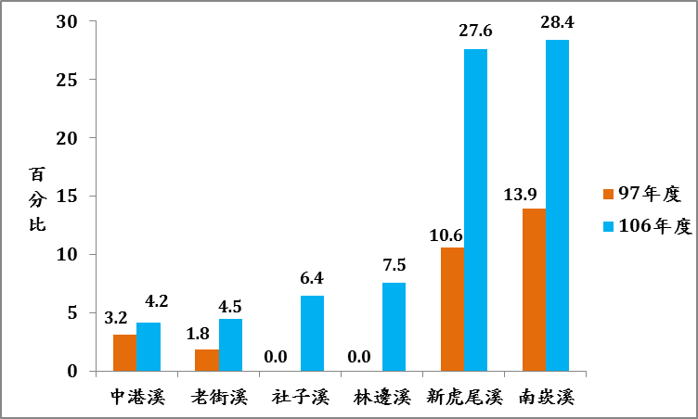

※註：1.資料來源，行政院環境保護署環保統計查詢網，本報告製圖(資料產生時間:107/07/02，以下各圖表同)。
圖3：中度污染河段(3.1≦RPI≦6.0)較10年前增加之河川
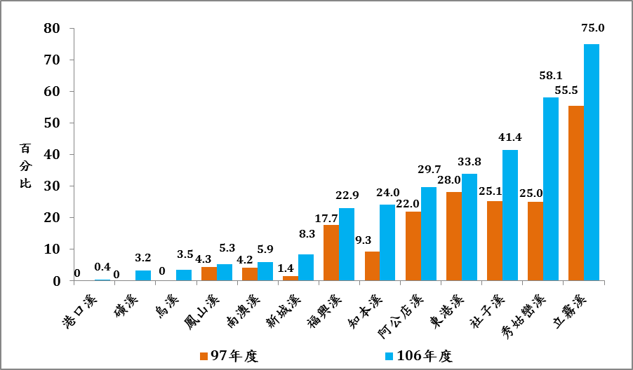

※註：1.資料來源，環保署環保統計查詢網，本報告製圖。
(二)最近1年度(105-106年)嚴重污染河段上升者有11條河川，其中南崁溪及新虎尾溪於1年間驟增20.68%及19.87%
另查106年度50條重點河川之嚴重污染河段(RIP>6)總計數較105年度上升28.22公里(增加0.96%)，其中嚴重污染河段較105年度上升者有11條河川，分別為朴子溪、淡水河系、中港溪、老街溪、社子溪、林邊溪、鹽水溪、急水溪、北港溪、新虎尾溪、南崁溪 (詳附表6、圖4)，其中淡水河、南崁溪、老街溪、新虎尾溪、北港溪、急水溪、鹽水溪等7條河川均為環保署現行水體環境水質改善及經營管理計畫之重點整治河川，且南崁溪及新虎尾溪嚴重污染河段百分比於1年間驟增20.68%及19.87%，顯見部分河川污染整治未逐年好轉，亟待檢討改善。
附表6：106年度嚴重污染河段較去(105)年增加情形
河川名稱 | 105年度 |  | 106年度 |  | 增減情形
河川名稱 | 公里 | % | 公里 | % | 公里 | %
50條重要河川總計 | 73.66 | 2.51 | 101.88 | 3.47 | 28.22 | 0.96
淡水河系 | 9.32 | 2.88 | 11.73 | 3.63 | 2.41 | 0.75
北港溪 | 20.36 | 24.86 | 22.54 | 27.52 | 2.18 | 2.66
朴子溪 | 0.85 | 1.12 | 1.34 | 1.77 | 0.49 | 0.65
急水溪 | 9.04 | 13.89 | 10.09 | 15.50 | 1.05 | 1.61
鹽水溪 | 1.78 | 4.30 | 4.88 | 11.80 | 3.10 | 7.50
中港溪 | 2.23 | 4.13 | 2.25 | 4.16 | 0.02 | 0.03
林邊溪 | 0.00 | 0.00 | 3.18 | 7.54 | 3.18 | 7.54
南崁溪 | 2.37 | 7.71 | 8.72 | 28.39 | 6.35 | 20.68
老街溪 | 0.53 | 1.44 | 1.65 | 4.45 | 1.12 | 3.01
社子溪 | 0.24 | 1.00 | 1.56 | 6.44 | 1.32 | 5.44
新虎尾溪 | 3.87 | 7.76 | 13.76 | 27.63 | 9.89 | 19.87
※註：1.資料來源，行政院環境保護署環保統計查詢網，本報告整理。
圖4：106年度嚴重污染河段較去(105)年增加情形
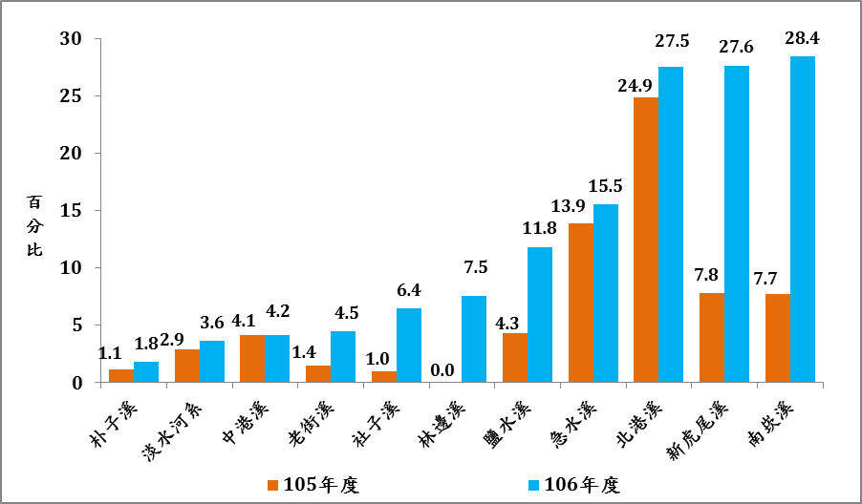

※註：1.資料來源，行政院環境保護署環保統計查詢網，本報告製圖。

環保署「水體環境水質改善及經營管理計畫(101-108年)」之河川再生方面，係將淡水河、南崁溪、老街溪、新虎尾溪、濁水溪、急水溪、鹽水溪、二仁溪、愛河、北港溪及阿公店溪等11條河川列為重點整治對象，以達成不缺氧、不發臭為願景目標。

